Российская Федерация  Республика Алтай  Муниципальное образование  «Онгудайский район»  Администрация  Отдел образования  649440 с.Онгудай  ул. Советская, 78  тел. 22 - 4 - 46,факс:21-2-39  Е-mail :o-otdel@mail.ru | 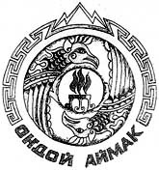 | Россия Федерациязы  Алтай Республика  Муниципал тозолмо  «Ондой аймак»  Администрация  Уредуболуги  649440 Ондойjурт  Советский ор.78  тел. 22-4-46, факс:21-2-39  Е-mail :o-otdel@mail.ru

04.07.2019г. № 652

ИПК и ППРО РА
Бейсенбиновой Н.А.

Отдел образования Администрации МО «Онгудайский район» в ответ на ваше письмо № 566 от 25.06.2019г. предоставляет информацию
о готовности участия в программе «Земский учитель» (приложение)

Заместитель начальника отдела образования Акпашева Л.П.

исп.Апитова Г.А.
83884521232

